学校力向上のためのガイドライン
effective
teaching
④ すべての子どもの学びを支える学習指導

学習指導は、学校における教育実践の中心にあるもので、生徒指導と共に車（学校）の両輪を担って
いるといえる。
すべての子どもの学びを支える学習指導
子ども一人ひとりの
学習や生活実態に目を向ける
多様な学びを促進する
授業づくり
基礎学力定着のための
システム
ビジョン・方法の共有
校内研修
学力・生活調査
家庭との連携
学習指導において重要なことは、言うまでもなく、すべての子どもの学びを支えることである。子どもたち一人ひとりの学習意欲や学習定着度に配慮がなされ、様々な課題を持った子どもたちそれぞれに応じた学習指導を通して、確かな学力を身につけさせる取組みが行われる必要がある。

１ 多様な学びを促進する授業づくり
「教員は授業で勝負」が原点である。学力の向上のためには、多様な取組みが学校全体で行われる必要があるが、とりわけ「授業のあり方」が最重要で、日々の授業を大事にする意識、学校として学習方法に一貫した継続性のあることが大きな成果を生み出す。そのためには、以下の取組みが大切である。
  - 「授業づくり」に対する教職員集団の意識や気運を高める
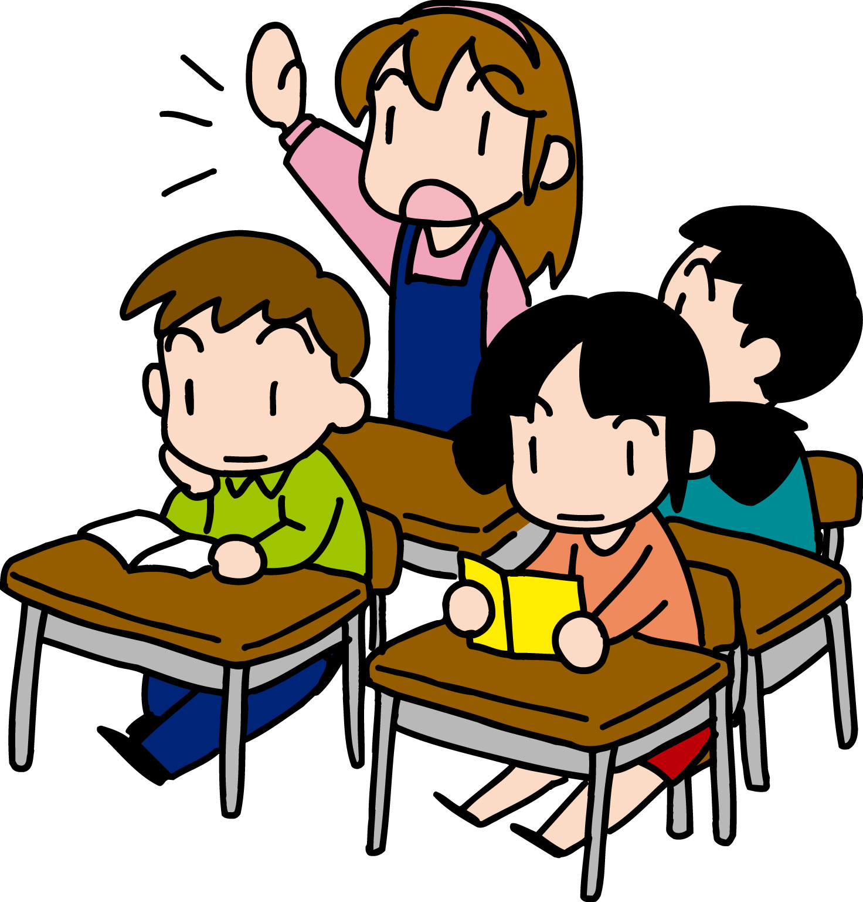
      - 学習のまとまりごと、学期ごと、年度ごとの定期的な学力定着度
      - の把握システムの構築
      - 学年や学校としての、学力実態の分析と次学年への引継ぎ
      - 職員会議や打ち合わせ等、日常的な学力定着度の交流
  - 校内研修の充実
      - 学力向上担当者の校務分掌への位置付け
      - 日常的な公開授業の実施と相互の授業評価を取り入れた指導技術の向上
      - 学力実態の分析結果に裏付けられた、学校として一貫性のある学習指導
      - 方法の確立と検証の継続
受け継がれてきた授業づくり
数年前から算数指導に重点をおいて授業研究を重ねあげ、様々な方法を作り上げてきました。
文章題の提示 → みんなで読む
「方法」をそれぞれが考える（机間指導）
それぞれが考え方と答えを発表する というプロセスで、学習の定着を図っている。
クラスメイトの拍手 → 教職員のまとめ
ノートに考えたことを書く
算数専科の教職員がチェック
机間指導中にT.Tの教職員同士で「あれ出たわ1番」「4番出ましたね」という暗号めいた話が交わされています。
事前に子どもたちが出すであろう回答について打ち合わせをし、その回答に番号をふっておいて、できるだけ満遍なく子
どもたちの考えを提示できるようにしている、とのことでした。
この学校では長年引き継がれている指導案があり、それを子どもの様子に合わせて修正して使っています。
（大学研究者の観察記録から)
事例１

２ 基礎学力定着のためのシステム

基礎学力定着のためのシステムは、特に一斉授業についていくことが難しかったり、学習習慣が身に付いていなかったりする子どもたちを念頭においてつくられる場合が多い。すべての子どもたちに基礎学力を確実に定着させるよう、以下のような様々な取組みを進める必要がある。
  - 個に応じたきめ細かな指導の一層の充実
    - 習熟の程度に応じた指導の積極的導入

    - 学校裁量の時間を活用した補充的学習
    - 障害のある子どもたちなどの特別なニーズに応じた指導
  - 家庭との連携を図った基礎学力の定着
    - 家庭への積極的な情報提供
    - 学校・家庭が連携した家庭学習の習慣付け
事例2では、普段の一斉授業で「遅れがち」な子どもたちの学力の支援のために、学校裁量の時間での習熟度別指導を非常に重視しており、小学校段階から積み残されてきた課題を克服させ、少しでも一斉授業の内容の理解につながればと考えられている。
事例3では、学習習慣の定着を重要ととらえ、家庭との連携をとりながら基礎学力の定着を図っている。
放課後学習教室の開設など、基礎学力定着のためのシステムを確立するためには、学校一丸となっての取組みが必要であり、全ての教職員で子どもたち一人ひとりの学習に働きかけることが必要である。

チャレンジ学習
週1回英語と数学で行われている習熟度別の少人数授業です。一年生は数学、二・三年生は数学と英語で週に１時間、1クラスが3つのコース（基礎・標準・発展）に分かれて、一斉授業での復習や予習を行っています。
発展コースは生徒が約20人に対して教員が1人、標準コースは生徒15人ほどに対して教員が2人、基礎コースでは5～7人の生徒に対して3、4人の教員がつき、学習指導にあたっています。基礎コースの生徒は多くても10人以下であり、ほとんどの場合1人の教員が2人の生徒を見るという形で授業が行われています。
英語や数学の専任教師以外の応援も入り、全ての学年全ての教科の教員が習熟度別指導を受けもっています。
いずれのコースでも教科の専任教員によってプリントが入念に準備されています。発展コースは標準問題と応用問題が中心のプリントを生徒が自分でどんどん解いていき、標準コースでは基本問題と標準問題が中心のプリントを共同学習の形で相談しながら解いていきます。基礎コースの生徒は基本問題が中心のプリントを教運の支援を得ながら解いています。
（大学研究者の観察記録から)

事例２

学力実態の把握と家庭学習への働きかけ
学力実態の把握と家庭学習への働きかけは、少人数担当教員の二人の教員が中心となって行われています。
年三回行われる学力実態調査の結果を分析して、学力に課題が見られる児童に対しては担任と相談したり、放課後の学
習教室（週一回)への参加を働きかけしたりしています。
算数の単元ごとにアンケート結果や単元のポイント・授業の様子を載せた「学校通信」を発行して、家庭に配布しています。
また「家庭学習の手引き」を配布したり、希望者には夏休みに特別宿題を配布したりもしています。
（大学研究者の観察記録から)

事例３

